Bac S 2018 Amérique du sud Correction © http://labolycee.org
EXERCICE I – « Vol » au-dessus des montagnes (6 points)

1. Par définition : (avec d = ℓ et 1 min 30 s = 90 s)
.
Cette valeur est très inférieure à la valeur de la "vitesse de croisière" annoncée (130 km.h⁻¹).

2. Graphiquement, = 2360 m.
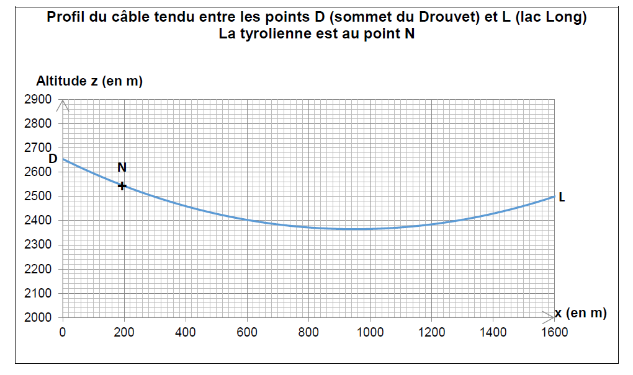
3. Par définition : ; ;
4. D’après l’énoncé : la vitesse au point D (départ) et la vitesse au point L (arrivée) sont nulles.
Donc et .
Or z_{L} < z_{D} donc l’énergie mécanique diminue au cours de la descente.

5. Entre D et M, l’altitude du système diminue donc une partie de l’énergie potentielle de pesanteur se transforme en énergie cinétique (d’où une augmentation de la vitesse).

Entre M et L, l’altitude du système augmente donc une partie de l’énergie cinétique se transforme en énergie potentielle de pesanteur (d’où une diminution de la vitesse).

Comme l’énergie mécanique diminue entre D et L, on peut toutefois préciser que les transferts d’énergie se font avec dissipation d’énergie vers le milieu extérieur (sous forme de chaleur à cause du travail résistant des frottements – voir questions suivantes).

6. Voir ci-dessus, document réponse à la question 2.

7. | Trajet entre D et M | Trajet entre M et L
Travail du poids | positif | négatif
Travail de l’action du câble | nul | nul
Travail des forces de frottement | négatif | négatif

Justifications :
L’expression du travail d’une force au cours d’un déplacement est .
Rappels mathématiques : Deux méthode pour calculer un produit scalaire.
Méthode 1 : En utilisant l’angle entre les deux vecteurs,
Méthode 2 : Après avoir défini un repère, on multiplie les coordonnées des vecteurs et .
et
.

Travail du poids : On définit un repère orthonormé (Ox, Oz) avec Oz vertical orienté vers le haut et Ox horizontal orienté vers la droite.
et
.
Entre D et M, > 0 car z_{D} > z_{M} ;
Entre M et L, < 0 car z_{M} < z_{L}.
Remarque : il est également possible de dire que lors d’une descente, le poids « favorise » le mouvement et donc que son travail est moteur et de signe positif ; de même, lors d’une montée, le poids « s’oppose » au mouvement et donc son travail est résistant et de signe négatif.
Travail de l’action du câble :
est de direction toujours perpendiculaire au câble, donc , ainsi son travail est nul.
Travail des forces de frottement :
est de sens opposé à celui du vecteur vitesse donc , ainsi son travail est négatif.

8. En appliquant le principe de conservation de l’énergie mécanique entre les points D et M :
⬄ avec v_{D} = 0
Donc
⬄
⬄
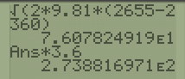
En multipliant par 3,6, on obtient v_{M} = 274 km.h⁻¹

Cette valeur est très supérieure à la vitesse annoncée (140 km.h⁻¹) donc le modèle 1 n’est pas valide : on ne peut pas négliger les forces de frottement devant les autres forces.

9. La variation d’énergie mécanique sur la totalité du parcours est égale au travail des forces de frottement (force non conservative) :
D’après l’énoncé, ce travail ne dépend que de son intensité f et de la longueur du câble ℓ, on considère donc que « tout se passe » comme si la trajectoire était un segment de longueur ℓ :
.

= – f.
– f. avec v_{D} = 0 et v_{L} = 0

Compétences exigibles ou attendues :
En noir : officiel (Au B.O.)
En italique : officieux (au regard des sujets de bac depuis 2013)

Connaître et exploiter les expressions de l’énergie cinétique, de l’énergie potentielle de pesanteur et de l’énergie mécanique (1ère S).
Exploiter le principe de conservation de l’énergie dans des situations mettant en jeu différentes formes d’énergie (1ère S).
Analyser les transferts énergétiques au cours d’un mouvement d’un point matériel.
Savoir représenter les forces appliquées à un système sans souci d’échelle.
Identifier si un travail est moteur, résistant ou nul.
Établir et exploiter les expressions du travail d’une force constante.
Savoir que la variation d’énergie mécanique d’un système est égale à la somme des travaux de toutes les forces non conservatives.
Établir l’expression du travail d’une force de frottement d’intensité constante dans le cas d’une trajectoire rectiligne.

